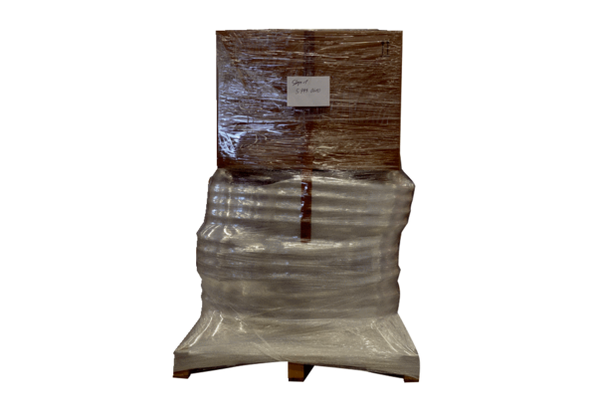Teljesítménycsomag LP 1 100/63Csomagolási egység: 1 darabVálaszték: K
Termékszám: 5999.0010Gyártó: MAICO

